Стояла я і слухала весну,
Весна мені багато говорила,
Співала пісню дзвінку, голосну
То знов таємно-тихо шепотіла.
Вона мені співала про любов,
Про молодощі, радощі, надії,
Вона мені переспівала знов
Те, що давно мені співали мрії
Вивчити вірш Л. Українка «Стояла і слухала весну»

Біда навчить.
(Леся Українка)
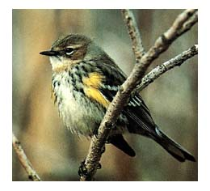
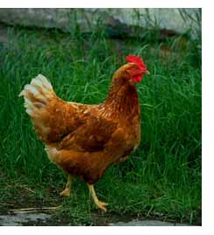
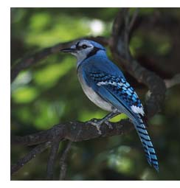
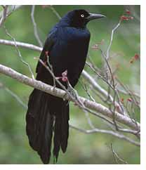
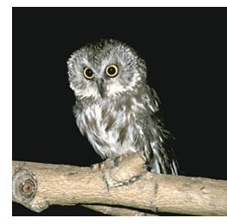
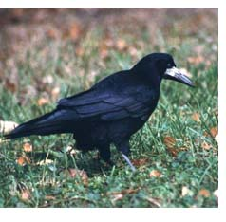
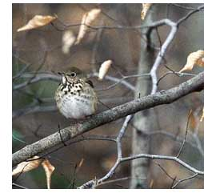
Був собі горобець. І був би він нічого собі горобчик, та тільки біда, що дурненький був. Нічого не тямив: ані гніздечка звити, ані зерна доброго знайти, - дн сяде, там і засне, що на очі навернеться, те й з'їсть. Тільки й того, що завзятий був дуже - є чого, нема чого, а він вже до бійки береться.
Одного разу літав він зі своїм товаришем, теж молодим горобчиком, по дворі в одного господаря. Та й знайшли вони три конопляні зернятка. От наш горобчик і каже:
- Мої зернятка! Я знайшов!
А чужий і собі:
- Мої! Мої!
І почали битися, аж пір'я з них летить. Бились-бились, аж трохи притомились, коли дивляться - а зернят вже нема! Тільки по двору ходить курка за курчатами, квохче та примовляє:
- Дурні бились, а розумні поживились!Дурні бились, а розумні поживились!
- Що ти кажеш?- питають горобці.
- Та то я дякую вам - ви поки тут бились, то ми з курчатами поснідали вашими зернятами. Нікому було вас вчити! Якби хтось взяв вас у добру науку, то може з вас і були б птахи..
Замислився наш горобчик: "А і правда, краще бути розумним. От курка розумна, то й наїлася, а я мушу голодним сидіти".
Подумав, подумав, і почав просити курку:
- Навчить мене розуму, пані, ви ж така розумна!
- Ні, - каже курка, - в мене й без тебе клопоту доволі, он і своїх діточок чимало, поки всіх до ума довести. Шукай собі інших вчителів!
Залишився горобчик сам та й думає:
- Доведеться когось іншого питати, бо я ж таки не хочу без розуму жити!
Та й полетів собі у гай.
У гаю бачить - сидить зозуля на калині та все: "Ку-ку, ку-ку!" От він до неї:
- Тітонько, що я вас проситиму! Навчіть мене розуму! У вас своїх же дітей нема, а то я в курки просив, а вона каже, що в неї зі своїми багато клопоту.
- А я тобі от що скажу, - відповіла зозуля, - як у мене свого клопоту нема, то я й чужого не хочу. От не мала б роботи, як чужих дітей розуму вчити! Лети собі геть!
Полетів горобчик, коли баче - сидить на гілці гава і сумує. От він до неї:
- А чи не можете ви, дядиночко. мене розуму навчити?
- Ні, синку, я його й сама не маю, ал\е коли ти вже так хочеш. то полети до сови, вона, кажуть, вельми розумна, то може вона тобі щось порадить.
Полетів горобчик в сови розуму питати. Сова в сухому дубі в дуплі мешкала. От горобчик туди - бачить, спить сова. Він до неї:
- Пані, чи ви спите?
Сова як кинеться, як затріпоче крилами:
- Га? Хто? Що?
- Та се я, горобець.
- Який горобець? Не бачу! Чого прилетів? І вдень не дадуть заснути!
І сова знов заплющила очі.
Горобчик не посмів її вдруге будити, сів собі на дубі і чекає ночі.Коли стало вже темніти, прокинулась сова, та як заведе: Гу-гу-гу!. Горобчик злякався, що хотів вже тікати, та якось утримався. Вилізла сова з дупла, а очі в неї світять, старх!
- Ти чого? - спитала в горобця.
- Та вибичте, пані, я ще зранку тут сиджу...
- І чого?
- Та я хотів би вас просити, чи не могли б ви мене розуму навчити? Ви ж такі мудрі!
- Не на те я мудра, щоб дурнів розуму навчати! тікай-но, бо я голодна! - гукнула сова і як засвітить очима...
Горобчик миттю схопився та й полетів світ за очі, десь у гущавину сховався й проспав до самого ранку. Спить собі, коли в нього над головою щось як заскрегоче: "Че-че-че!" Дивиться - сидить на сучку сорока тай скрегоче, аж очі заплющила.
- З ким це ви, панянко, розмовляєте? - пита горобець.
- А ообі що до того? Хоч би і з тобою!
- Та я дуже радий, як зі мною! Я б вас просив, панно, щоб ви мене розуму навчили!
- А нащо тобі, мій молодчику, розум? Без розуму легше в світі жити, та й веселіше.Вчись краще красти, як я. А з великого розуму легше й з глузду з'їхати, ти краще поговори зо мною, то я тебе навчу, як без розуму прожити... - та й заскреготала все хутчіш та все дрібніш.
- Цур тобі, скреготуха! - крикнув горобчик та й полетів геть.
Сів на полі та думає: "І де я того розуму навчуся? Вже скільки того світу злітаів, а небагато навчився". Зажурився він, поглядає сумно по полю. а по полю чорний крук ходить поважно.
"Ну ще в нього спитаю, востаннє", - подумав горобчик.
- Навчіть мене розуму! - звернувся він до крука, - бо я вже давно його шукаю, та ніяк не знайду.
- Розум, молодче, на дорозі не валяється, мовив крук. - Я тобі от що скажу: поки біди не знатимеш, то й розуму не матимеш. От тобі моя наука, а тебер йди, мені ніколи.
Посумував горобчик, що мусить без розуму жити, а потім і забув. Почав знов гуляти веселенько.
Й не помітив горобчик, як і літечко минуло. Настала осінь з вітрами холодними, з дощами дрібними, а дедалі й сніжок став падати. Біда горобцеві - холод, голод! Вночі де не сяде - спати не може,так холодний вітер дме. Вдень їсти нічого, а якщо і знайде, то за сваркою втрачає. От і почав горобчик до розуму доходити - годі сваритися. Куди горобці летять - і він за ними, що вони знайдуть, тим й він поживиться, та все без сварки, без бійки, горобці і не женуть його від себе. Побачив тоді горобець,як інші пташки в теплих гніздечках сидять, то почав і собіпір]ячка збирати, соломку складати та гніздечко звивати. Перезимував так зиму щасливо, а на весну вже став великим і мудрим горобцем. а вже господарний був, що аж сусіди-горобці дивувались: "Який ви, пане-сусідоньку, мудрий! І де ви того розуму набрались?" - питали в нього. А він, було, тільки головкою кивне: "Біда навчила!" - каже.

Прочитайте казку і спробуйте переказати її.

